**T.C.**

**KARADENİZ TEKNİK ÜNİVERSİTESİ**

**İKTİSADİ VE İDARİ BİLİMLER FAKÜLTESİ**

**YÖNETİM BİLİŞİM SİSTEMLERİ BÖLÜMÜ**

**YBS 3019 E-İŞLETMECİLİK DERSİ**

**ARA SINAV ÖDEVİ**

**ÖDEV KONUSU:**

**İŞE ALIM SÜREÇLERİNDE KULLANILMAK ÜZERE**

**SİSTEM GELİŞTİRİLMESİ**

**GRUP NO: 2**

**GRUP ÜYELERİ:**

**426977 Şevval Oluk**

**426973 Ayça Özsoy**

**427002 Büşranur Güzoğlu**

**430395 Alperen Kaymak**

**426996 Sevdenur Gökbulut**

**Trabzon-2024**

1. **PLANLAMA (20 puan)**
2. **Proje hedeflerinin belirlenmesi:**
   1. **İşe Alım Sisteminin İşlevleri:**

* **Adayların çevrimiçi olarak başvurularını toplayabilmek adına bir form oluşturulacak. Ayrıca gerekli belgelerini örneğin CV gibi sisteme yükleyebilecekler.**
* **Yapılan başvurular veri tabanına aktarılacak.**
* **Başvurular belirlenen kriterlere uygun olarak otomatik değerlendirilecek bir sistem geliştirilecek.**
* **Belirlenen kriterlere uygun görünen adaylara manuel olarak geri bildirim sağlanacak.** 
  1. **İşe Alım Sisteminin Özellikleri:**
* **Sistem, kullanıcıların kolayca başvuru yapabileceği basit ve estetik bir tasarıma sahip olmalıdır.**
* **Adaylar başvurularını hem bilgisayar hem de mobil cihazlar üzerinden sorunsuz yapabilmelidir.**
* **Kullanıcıların kişisel bilgileri ve belgeleri, en üst düzeyde güvenlik önlemleriyle korunmalıdır.**

1. **Kaynak ve zaman tahminlerinin yapılması:**

**Proje için gerekli olan insan kaynakları ve teknolojik altyapı gereksinimleri belirlenmeli ve zaman çizelgesi oluşturduk.**

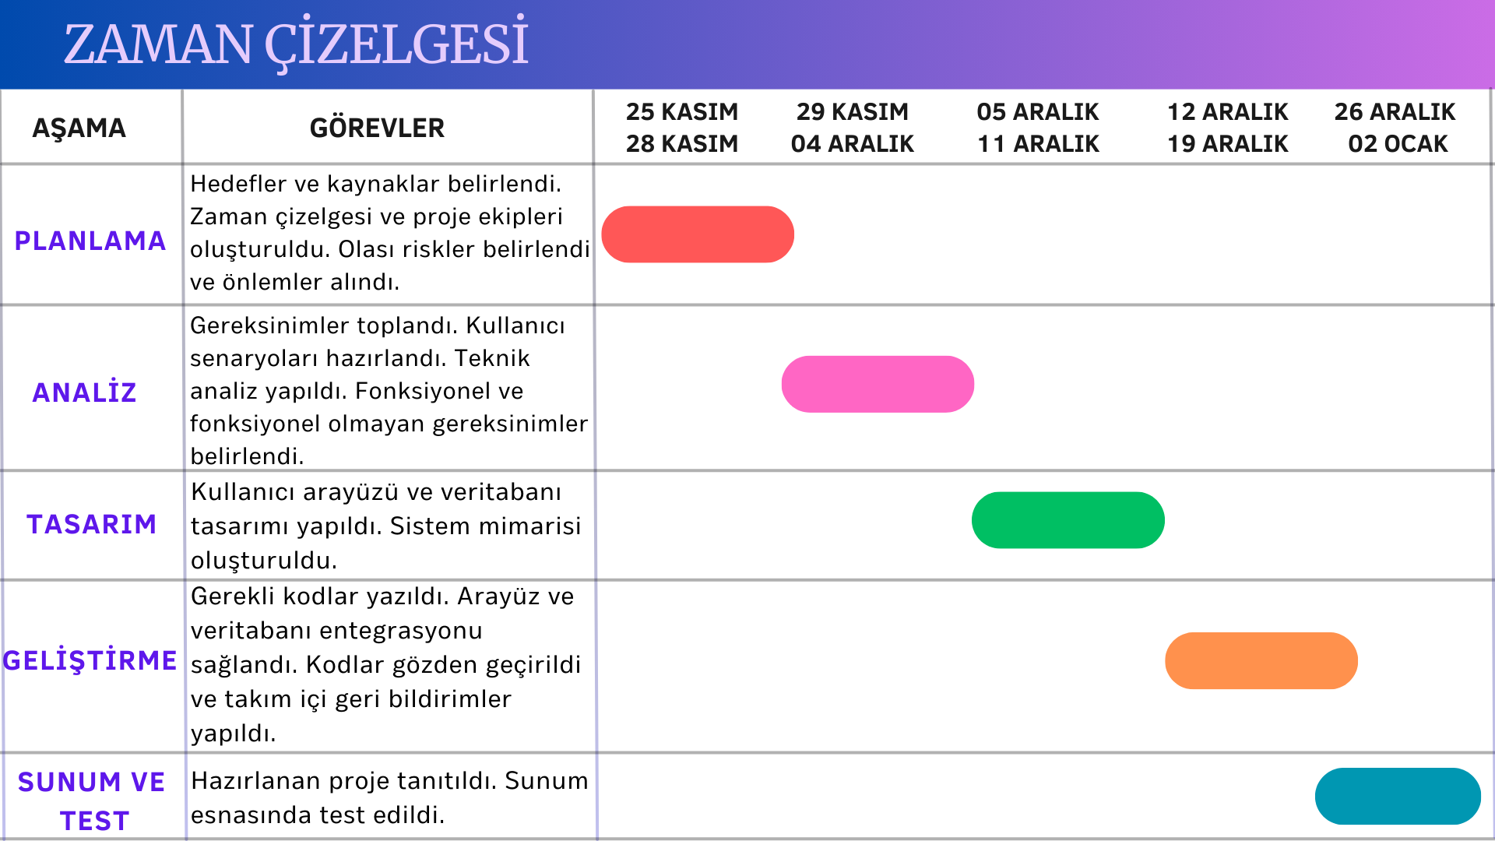

1. **Proje ekibinin oluşturulması:**

|  |  |  |  |
| --- | --- | --- | --- |
| **No** | **Yapılacak İşin Adı ve Hedefleri\*** | **Kim Tarafından Gerçekleştirileceği ve Kim(lerin) destek olacağı** | **Zaman Aralığı** |
| 1 | Proje planlama ve hedeflerin belirlenmesi. | Gerçekleştiren kişi: AYÇA ÖZSOY  Destek olan kişi(ler)**: TÜM EKİP ÜYELERİ | 25 - 28 Kasım |
| 2 | Sistem gereksinimlerinin belirlenmesi. | Gerçekleştiren kişi: AYÇA ÖZSOY  Destek olan kişi(ler)**: | 29 Kasım -  04 Aralık |
| 3 | Kullanıcı arayüzü tasarımının yapılması. | Gerçekleştiren kişi: ŞEVVAL OLUK ve ALPEREN KAYMAK  Destek olan kişi(ler)**: | 05 - 11 Aralık |
| 4 | Veri tabanı tasarımının yapılması ve entegrasyonu. | Gerçekleştiren kişi: SEVDENUR GÖKBULUT ve BÜŞRANUR GÜZOĞLU  Destek olan kişi(ler)**: | 12 - 19 Aralık |
| 5 | Sunum ve testin yapılması. | Gerçekleştiren kişi: TÜM EKİP ÜYELERİ  Destek olan kişi(ler)**: | 26 Aralık -  02 Ocak |

*İhtiyaç olması durumunda satırlar genişletilip artırılabilir. Her grup üyesinin en az bir işte etkin rol alması beklenir.

** İşler yalnızca işin sorumlusu tarafından da gerçekleştirilebilir. Destek olunması zorunlu değildir.

1. **Risk analizi ve yönetim planının oluşturulması:**

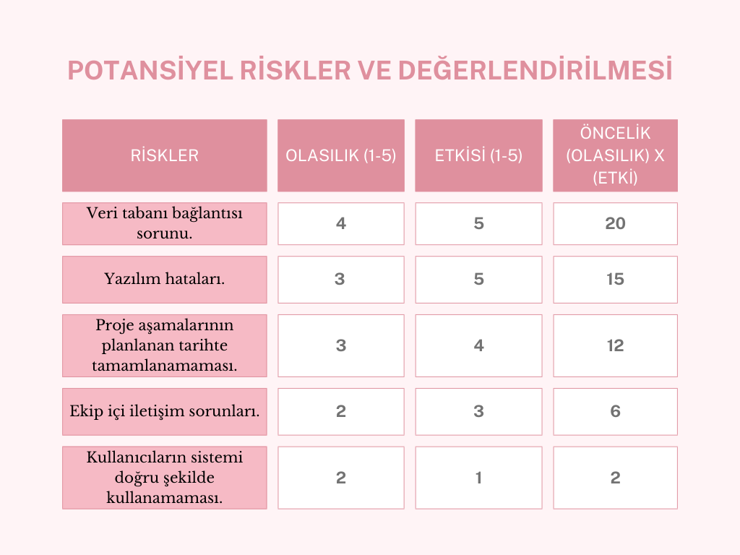

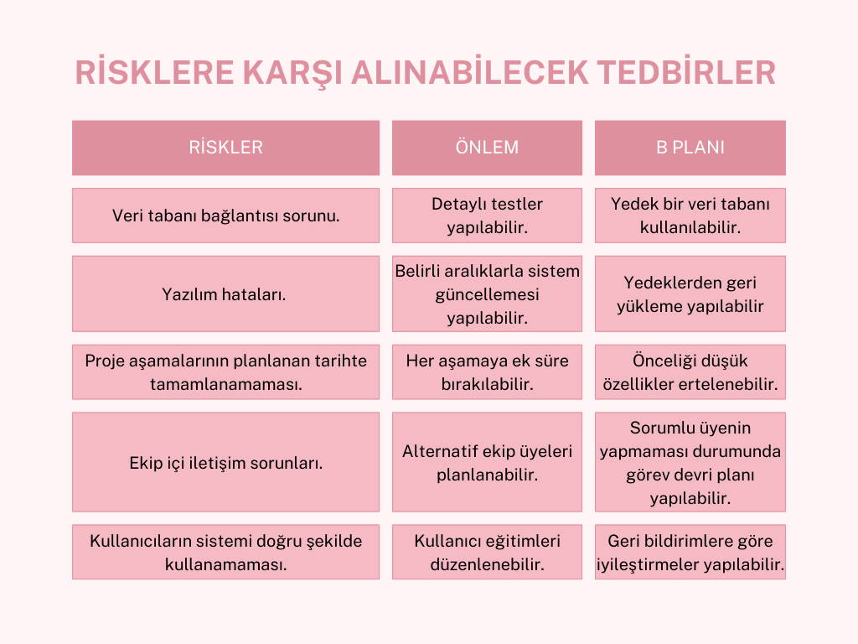

1. **ANALİZ (20 puan)**
2. **Gereksinimlerin toplanması ve dokümantasyonu:**

Finansal Planlama ve Analiz Grup Müdürlüğü'ne bağlı Bütçe, Raporlama ve Analiz Uzmanı pozisyonuna yönelik adaylarda aradığımız gereksinimler aşağıda belirttiğimiz şekildedir.

* 1. **Eğitim Ve Deneyim Gereksinimleri:**
* İşletme, Ekonomi ve Finans bölümlerinden mezun,
* İleri seviyede İngilizce bilgisi olan,
* Finansal planlama, raporlama ve analiz gibi alanlarda en az iki yıl deneyimli,
* Tercihen bağımsız denetim tecrübesine sahip,
* MS Office uygulamalarına oldukça hakim, özellikle Excel’de uzman,
* SAP işlem ve raporlama platformlarına hakim,
* Konsolidasyon ve UFRS raporlama konusunda oldukça deneyimli.
  1. **Kişisel ve Mesleki Yetenekler:**
* **İnsan ilişkilerinde başarılı ve güçlü iletişim becerilerine sahip,**
* Detaylara özen gösterme, iş takibi, planlama ve sonuç odaklılık,
* **Analitik düşünme ve problem çözme yeteneğine sahip,**
* Ekip çalışmasına uyumlu, inisiyatif alma ve önceliklendirme becerisi olan.

Belirlenen gereksinimlere uygun adayları en doğru şekilde bulabilmek adına bir arayüz tasarımı yapacağız. İstenilen bilgilere ulaşabilmek için, bu kriterleri açığa çıkaracak soruları işe alım arayüz tasarımında kullanıcılara yönelteceğiz. Girilen veriler, veri tabanında depolanacak ve otomatik bir sistem ile bu kriterlere uygun şekilde filtreleme işlemi gerçekleşecek. Böylece pozisyona en uygun adayı bulmuş olacağız.

1. **Sistem gereksinimlerinin belirlenmesi:**

**1. Yazılım Gereksinimleri:**

* **HTML**, başvuru formu, başlıklar ve sayfa yapısını oluşturma gibi temel yapıların oluşturulmasında rol oynayacaktır.
* **CSS, form elemanlarının düzenlenmesi (yazı tipi, alanların boyutları ve renkleri vb.) sayfanın genel tasarımı hakkında değişiklik yapmamızı sağlayacaktır.**
* VS Code, kodlama ve düzenleme işlemleri için tercih edilen geliştirme ortamını sağlayacaktır.
* **PHP,** Veri tabanı ile iletişim kurarak dinamik veri işlemlerini gerçekleştirecektir.
* **XAMPP,** PHP'nin çalıştırılması ve MySQL veri tabanına bağlantı kurulması için kullanılacaktır.

**2. Veri Tabanı Gereksinimleri:**

* MySQL, kullanıcı verilerini saklamak, filtrelemek ve sorgulama yapmak gibi işlemleri gerçekleştirecek.
* **Veri tabanı yapısı;** aday bilgileri, başvuru formları ve İK işlemleri için tablolar oluşturulacak.

**3. Güvenlik Gereksinimleri:**

* Veri tabanı erişimi için kullanıcı adları ve şifreler ayarlanmalı, veri şifreleme yöntemleri belirlenmeli.
* XAMPP yapılandırmasında erişim kontrolleri ve yetkilendirme yapılmalıdır.

**4. Kullanıcı Arayüzü Gereksinimleri:**

* Kullanıcıların sisteme kolayca erişebilmesi ve başvurularını rahatça yapabilmesi için sade, anlaşılır bir arayüz gereklidir.
* Responsive tasarım (duyarlı tasarım) arayüzün masaüstü, tablet ve telefon gibi farklı cihazlarda düzgün görüntülenmesini sağlar.

**5. Test ve Çıktı Gereksinimleri:**

* HTML ve CSS tasarımları için tarayıcı uyumluluğu testi yapılabilir.
* Veri tabanı bağlantı testleri (PHP aracılığıyla MySQL'e veri gönderme ve alma) yapılabilir.
* Hataların tespit edilmesi ve çözümü için bir hata ayıklama planı oluşturulabilir.

1. **Kullanıcı senaryolarının hazırlanması:**

**(Geliştirilen tasarımın gerçekçi çözümler sunabilmesi adına en az bir kullanıcıdan geri bildirim alınması gerekir. Bu aşamada kullanıcı ihtiyaçlarının ve davranışlarının anlaşılması ve bunlara uygun çözümün geliştirilmesi beklenmektedir.)**

1. **Fonksiyonel ve fonksiyonel olmayan gereksinimlerin ayrılması:**

**1. Fonksiyonel Gereksinimler:**

Fonksiyonel gereksinimler, bir sistemin gerçekleştirmesi gereken belirli işlevleri ve özellikleri tanımlar. Bu gereksinimler, sistemin kullanıcıya sunduğu doğrudan hizmetleri ve işlevleri belirtir.

* 1. **Başvuru Alma:**
* **Adayların çevrimiçi olarak başvuru yapabilecekleri formun oluşturulması.**
* **CV ve ilgili belgelerin sisteme yüklenebilmessi.**
* **Başvuru sürecinin takip edilmesi.**

* 1. **Veri Tabanı Bağlantısı:**

* **Kullanıcıların sisteme girmiş oldukları verilerin, veri tabanına doğru bir şekilde kaydedilmesi.**
* **Veri tabanından başvuruların sorgulanabilmesi.**
* **İhtiyaç halinde başvuru verilerinin güncellenmesi.**

* 1. **Eleme ve Değerlendirme:**
* **Belirlenen özeliklere göre başvuruların filtrelenmesi.**
* **Alınan başvuruların ön değerlendirme için sınıflandırılması.**
  1. **Raporlama:**
* **Yapılan başvurulara göre, aday değerlendirme sonuçlarının da içinde bulunduğu raporların oluşturulması.**

* 1. **Kullanıcı Yönetimi:**
* **Kullanıcıların yetki seviyelerinin belirlenmesi.**
* **Yeni kullanıcılar oluşturulup mevcut hesaplar güncellenir veya silinir.**
* **Parolalar yönetilir ve ek güvenlik önlemleri uygulanır.**

**2. Fonksiyonel Olmayan Gereksinimler:**

**Fonksiyonel olmayan gereksinimler, sistemin nasıl çalışması gerektiğini belirler ve performans standartlarını oluşturur.**

**2.1 Güvenlik:**

* **Yetkisiz erişimlere karşı veri tabanı koruması.**
* **Kullanıcıların girdiği verilerin güvenli bir şekilde saklanması.**
* SSL/TLS protokolleri kullanarak veri iletimini şifreleme.

**2.2 Performans:**

* Veritabanı sorgularının maksimum hızda çalışması.
* Aynı anda birden fazla kullanıcının başvurularını gerçekleştirebilmesi ve verilerin etkilenmemesi.

**2.3 Kullanılabilirlik:**

* Mobil cihazlarda uyumlu bir arayüz sunulması.
* Sistemin herkes tarafından kolayca anlaşılabilmesi ve sade bir tasarıma sahip olması.

**2.4 Sistem Bakım ve İyileştirme:**

* Sistem yazılımı ve donanımının düzenli olarak kontrol edilmesi ve güncellenmesi.
* Sistemde oluşabilecek hataların giderilmesi adına destek ekibinin hazır olması.

1. **TASARIM (20 puan)**
2. **Arayüz Tasarımı**

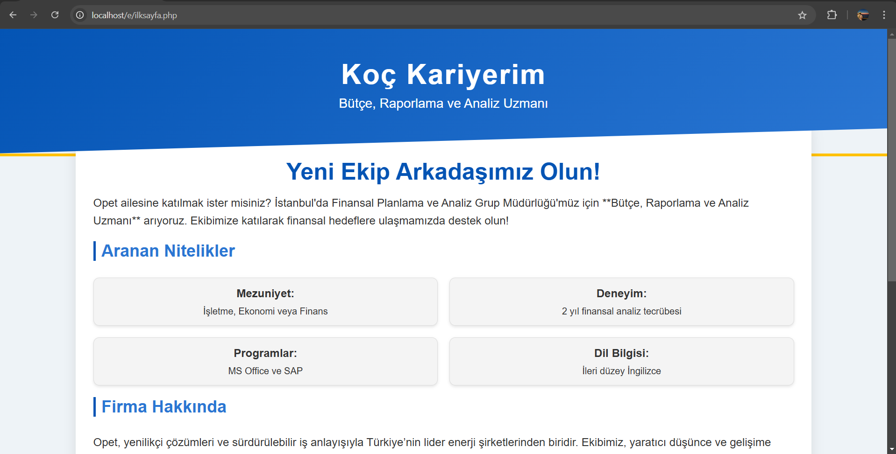

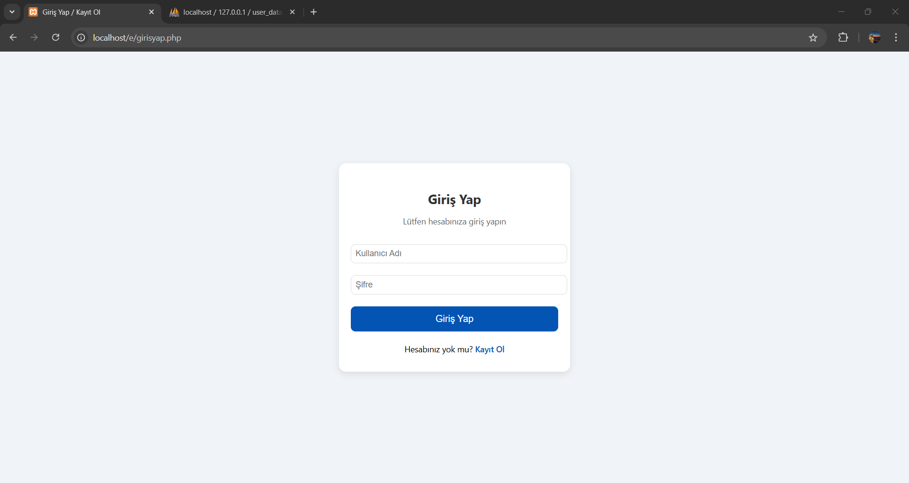

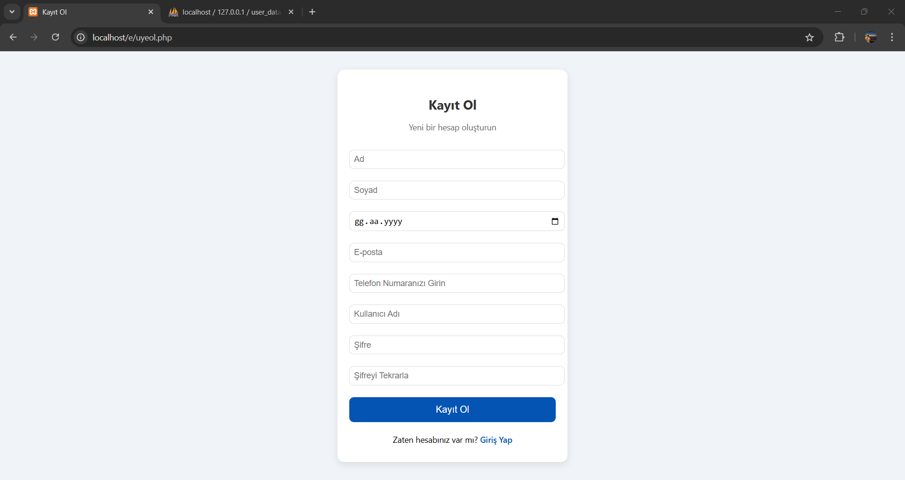

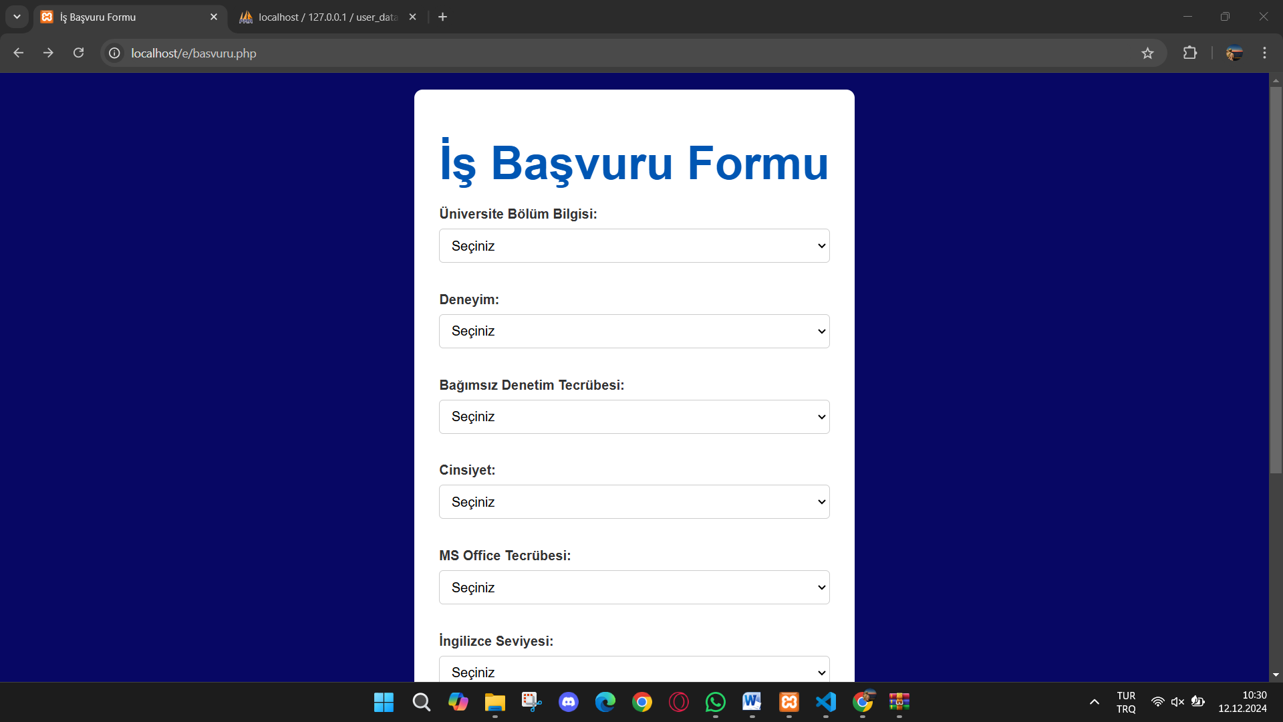

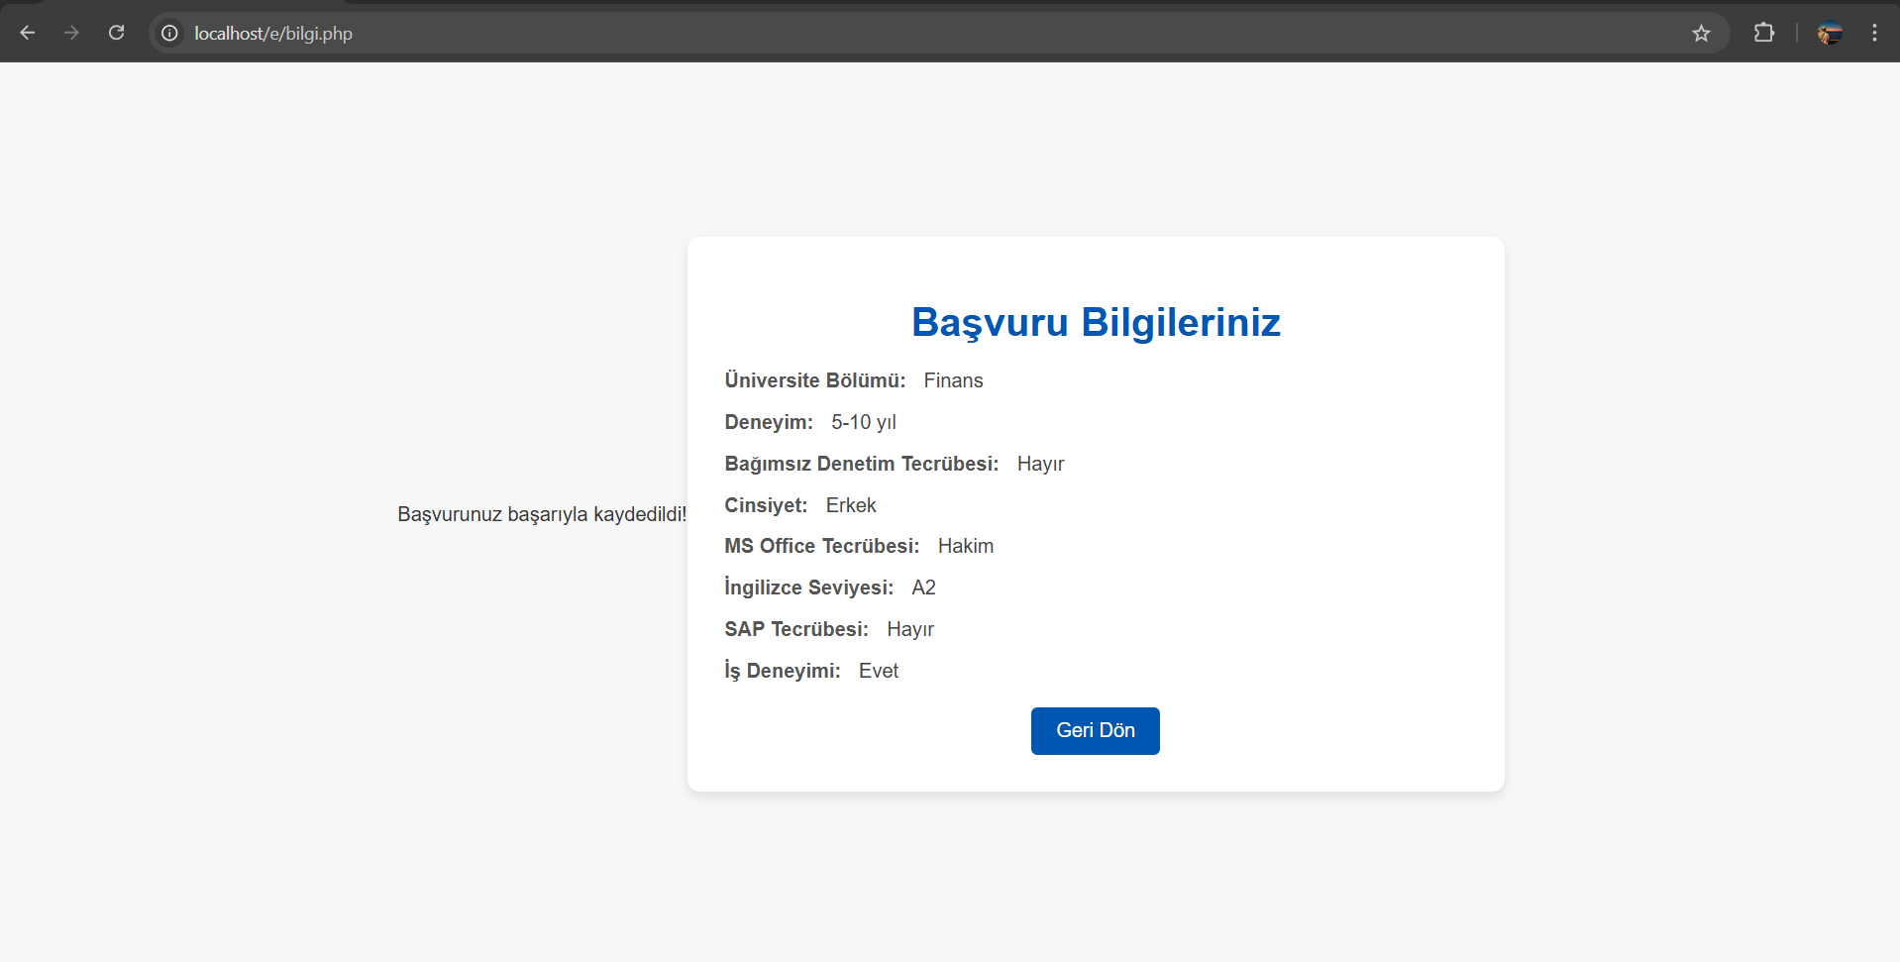

1. **Veritabanı Tasarımı**

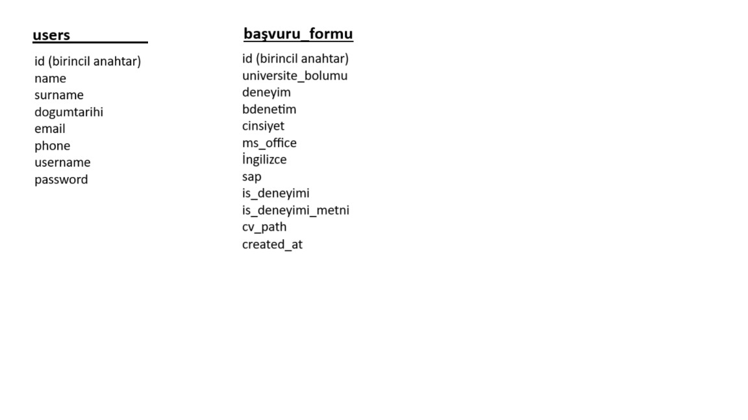

1. **Sistem Tasarımı**

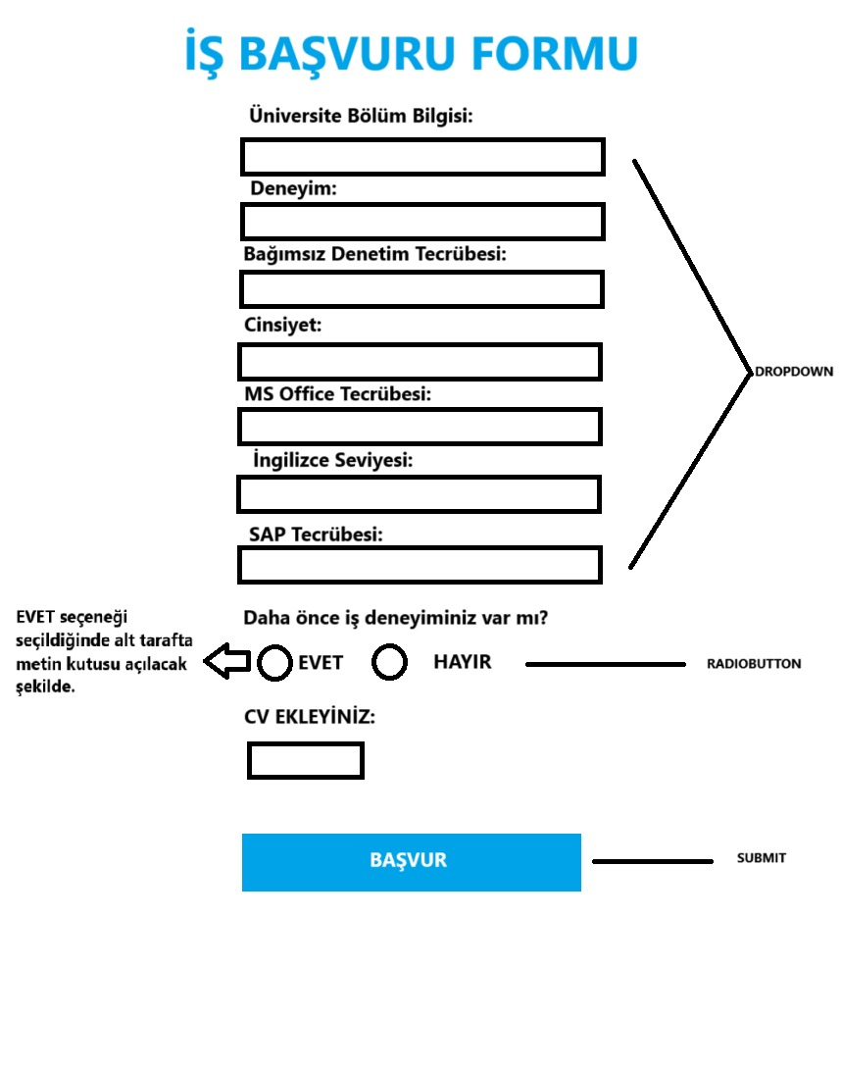

1. **GELİŞTİRME (20 puan)**
2. **Kod yazma**

(Sistem bileşenleri kodlanmalıdır.)

1. **Birleştirme ve yapı yönetimi**

(Arayüz ve veritabanı arasında entegrasyon sağlanarak birleştirme yapılmalıdır.)

1. **Kod incelemeleri, versiyon kontrolü ve takım içi geri bildirimler**

(Projenin geliştirme sürecinde yürütülen çalışmalar, kontrol ve ilerlemenin takip edilebilmesi adına izlenmelidir. Kodlar düzenli olarak gözden geçirilmeli ve iyileştirilmelidir. Bu süreçte geliştirilen çözümler bu bölüme not edilmelidir).

1. **TEST (20 puan)**
2. **Hazırlanan proje, sunum anında (26.12.2024 ya da 02.01.2024) test edilebilir olmalıdır.**

Örneğin;

Sisteme üyeliği olan bir adayın işe başvuru yapmak için açacağı ekranın gösterilmesi veya başvurunun sunum anında yapılması,

Yapılan başvuruların filtrelemeyle gösterilmesi, elenmesi gibi…

Not: Sunum sırasında istenebilecek işlemler/talepler için anonim/örnek kullanıcılarla test yaparak sistemin her işlevinin çalıştığından emin olunması yararınıza olacaktır.

**EK1:** OPET Bütçe, Raporlama ve Analiz Uzmanı, İstanbul | Koç Kariyerim

Son Başvuru Tarihi: 31.12.2024

**İş Şartnamesi:**

Şirketimizin "Finansal Planlama ve Analiz Grup Müdürlüğü'ne bağlı Bütçe, Raporlama ve Analiz Uzmanı" olarak aramıza katılacak yeni bir ekip arkadaşı arıyoruz. Eğer sen de “İnsan ilişkilerinde başarılıyım, güçlü sözlü ve yazılı iletişime sahibim, iş takibi ve planlama yönüm kuvvetli, sonuç odaklıyım, analitik düşünebilirim, detaylara özen gösteririm, problemleri çözme ve önceliklendirme becerisine sahibim, inisiyatif alabilirim” diyorsan başvurunu bekliyoruz. Bu yolculukta Enerjimiz Seninle.

* Üniversitelerin İşletme, Ekonomi veya Finans bölümlerinden mezun,
* Finansal Planlama, Raporlama ve Analiz alanında minimum 2 yıl deneyimli,
* Tercihen bağımsız denetim tecrübesine sahip,
* Konsolidasyon ve UFRS raporlaması konusunda deneyimli,
* İyi derecede MS Office Uygulamalarına hakim ve Microsoft Excel konusunda uzman,
* İleri seviyede İngilizce bilen,
* Tercihen SAP işlem ve raporlama platformlarına hakim olan,
* Problem çözme, analitik düşünme, sorgulama ve araştırma becerilerine/yaklaşımlarına sahip,
* İletişim becerisi yüksek ve ekip çalışmasına uyumlu olmasını bekliyoruz.

**İş Tanımı:**

* Grup ve bağlı ortaklıklarının aylık ve üç aylık solo/konsolide UFRS finansal tablolarının hazırlanması,
* Grup ve bağlı ortaklıklarının yıllık solo/konsolide TFRS finansal tablolarının hazırlanması,
* Grup ve bağlı ortaklıklarının UFRS tabanlı bütçe ve yıl sonu tahminlerinin hazırlanması,
* Denetçiler ve iç ekiplerle üç aylık ve yıllık denetim sürecine yardımcı olmak,
* Varyans analizi ve sonuçlara ilişkin detaylı yorumların hazırlanması,
* SAP sisteminde raporlama süreçlerinin geliştirilmesi,
* Yurtdışı kredi sağlayıcılar ile ilişkilerin yürütülmesi ve proje bazlı finansal projeksiyonların hazırlanması.
* Üst yönetime sunum ve raporlama yapmak.

Güncel ilanın tam metnine ulaşmak için: <https://www.kockariyerim.com/jobAds/opet-petrolcUlUk-a-S-bUtCe-raporlama-ve-analiz-uzmani-istanbul/dd791f7f-b241-4456-8dea-c0b123cf1079>